**Урок мужества «Герои живут рядом с нами»**

**По материалам работы кружка «Юный краевед»**

**Цель:** подвести к пониманию того, что в жизни всегда есть место подвигу.

**Задачи:**

* дать представление о понятиях «герой», «подвиг», «мужество»;
* раскрыть образ героя на примере выпускника нашей школы – участника СВО;
* воспитывать чувство гордости за героев, которые жили и живут среди нас.

**Ход мероприятия**

**I. О подвиге.**

**Воспитатель:**

Здравствуйте, ребята, сегодня мы проводим урок мужества, посвященный героям нашего времени.

Вступая в самостоятельную жизнь, молодые люди (это относится и к вам, мои дорогие ребята) часто думают, что все подвиги уже совершены.

Вы тоже думаете так? ( Ответы детей).

**Что такое «подвиг»?** (Ответы детей: смелый поступок, это добрый, хороший поступок, это героизм, решительность).

Правильно, ребята,

***«Подвиг» - это самоотверженный героический поступок, совершенный во имя людей, во имя Родины, готовность пожертвовать своими интересами, и даже жизнью ради них.***

Говоря о подвиге сегодня, мы будем иметь в виду поступок человека, совершенный с преодолением страха за собственную жизнь ***во благо другого человека, во благо службы, во имя долга.***

**Воспитатель:**

И вот вопрос…

Всякий ли смелый поступок можно назвать подвигом? (Ответы детей). Чтобы ответить на этот вопрос, предлагаю рассмотреть следующую ситуацию.

**Пример 1.** Молодые люди поспорили, кто сможет прыгнуть с высоты 5–го этажа. Один из них сделал это, чтобы показать свою смелость и решительность.

**Воспитатель:**

Ребята, это смело? **(Ответ детей: да!).**

Это подвиг? **(Возможные ответы детей: да! нет!).**

**Воспитатель:**

Я думаю, что это глупость. Разве цель молодого человека была благородна? (во благо другого человека? во благо родины?)

**Ответ детей: нет!**

**Вывод: не всякое проявление смелости и решительности есть подвиг! Подвиг может совершаться только в благородных целях.**

**Пример 2.**

Май 2012 года г. Набережные Челны. Данил Садыков проходил мимо фонтана. В фонтан упал 9-ти летний ребенок. Вода в фонтане находилась под высоким напряжением. Все кричали, призывая на помощь. Но решился лишь один Данил… Он спас ребенка, заплатив за это жизнью. Парню было всего 12 лет. Он награжден Орденом мужества посмертно.

Является ли этот поступок подвигом? Почему вы так думаете? **(Ответ детей: да!) (Ответ: он пожертвовал своей жизнью ради спасения жизни другого человека; Он – герой!).**

**Воспитатель:** правильно, ребята, я полностью согласна с вами.

**II. О героях.**

**В одном из ответов, я услышала слово «герой».**

Ребята, как вы понимаете это слово? Какие они герои? (Ответы детей: Герои – это люди, у которых есть цель в жизни.  
Герои - это те, которые совершают подвиги ради других людей.  
Герои не ищут славы, они совершают подвиги по велению сердца.  
Герои – это молодые парни, погибшие в ходе спецоперации на Украине против нацистов).

**Воспитатель.**

Молодцы, ребята, все верно! Обратимся, ребята к словарю (подведем итог):

***«Герой» - это выдающийся своей доблестью, храбростью, самоотверженностью человек, совершающий подвиг.***

**Воспитатель.**

Героем может стать каждый человек, обладающий определенными качествами. Давайте вместе разберемся, какими же качествами должен обладать герой? Какие черты характера необходимо воспитывать в себе, чтобы быть готовым к подвигу?

**В1.** (Ответы детей: *храбрость*, *настойчивость*, *решительность, честность, целеустремленность, доброту, милосердие, воспитанность*, *мужество*, *сила воли*).

**В2.** (Прошу ребят выбрать подходящие карточки со словами, характеризующими героя: мужественный, добрый, *ленивый, трусливый*, честный, решительный, *лживый*, храбрый, *жестокий*, *подлый,* упорный).

**Воспитатель.**  Правильно, ребята!

Герои Родины – как много в этом смысла!

И честь, и храбрость в этих двух словах.

Героями нельзя стать слишком быстро

Герой лишь тот, кому неведом страх!

**Воспитатель.**

**Так, кто они, Герои нашего времени?** А это наши современники … Они живут среди нас, и мы порой даже не подозреваем о том, что это за люди. Они родились в мирное, спокойное время. Пришли в этот мир, чтобы строить, растить, создавать, любить. Но на их долю выпали, далекие от этих повседневных человеческих забот и радостей, дела.

Все вы знаете, что сегодня наша страна вновь переживает сложные времена. 24 февраля 2022 года началась (???) Специальная военная операция на Украине (СВО). Россия встала на защиту людей Донбасса от, поднявшего голову, нацизма. Сегодня ЧЕСТЬ и ДОЛГ проверяются не на словах, а на деле. Наши военные ежедневно проявляют мужество и героизм.

Они познали огонь сражений и боль, от потерь товарищей, им пришлось увидеть разрушение и смерть. Они каждый день рискуют своей жизнью. Для очень многих она (война) уже закончилась там, на поле битвы: на перекрестках пыльных дорог, на улицах чужих городов и сел.

**И вот сегодня я хочу рассказать вам о выпускнике нашей школы, о смелом и честном человеке, до конца выполнившим свой воинский долг и погибшем в ходе Специальной военной операции на Украине*.***

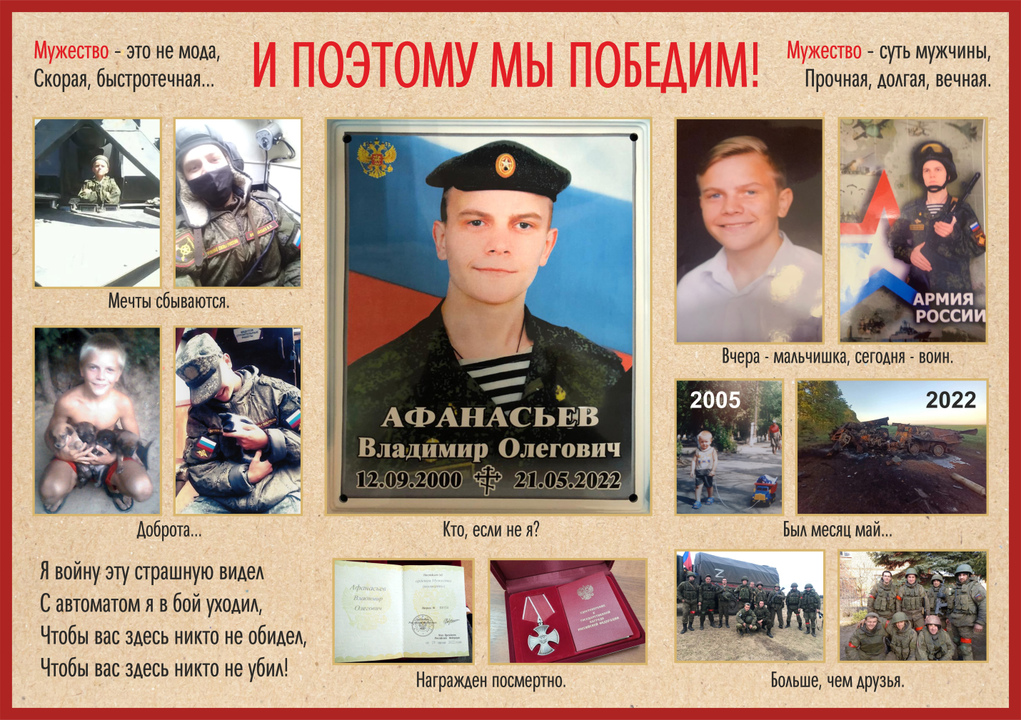**III. Афанасьев Владимир Олегович.**

Володя Афанасьев родился 12 сентября 2000 года в рабочей семье. Уроженец Новочеркасска, он был самым обычным, неприметным мальчишкой: увлекался футболом, любил природу, своих родных, братьев Дмитрия и Александра, любил свою маму. Одним словом Володя любил жизнь.

В 2008 году он впервые вошел в свой класс. Ребята в классе как на подбор: веселые и талантливые, шустрые и беспокойные, добрые и отзывчивые. А главное, ребята умели дружить. Дружба честная, верная, проверенная временем. Она помогала преодолевать трудности и невзгоды.

Одни вспоминают Володю как бойкого и упрямого мальчишку, который любил шумные игры, часто совершал необдуманные поступки, постоянно что-то придумывал, мастерил.

Другие смогли рассмотреть в этом бедовом пареньке внутреннюю доброту, хотя признают, что порой с ним бывало сложно.

Незаметно пролетели 9 лет. И вот 2017 год – выпускной вечер. В этом же году Володя становится студентом Новочеркасского машиностроительного колледжа. Но с учебой с самого начала как – то не заладилось…

Многие люди мечтают о своей профессии с раннего детства. Его мечта - стать военным. Володя всегда находился под большим впечатлением от военных историй и часто представлял себя на месте тех героев.

Но в армию Володю не брали – он был маленького роста и совсем не атлетического сложения. В военкомате он убеждал комиссию, что маленький рост – не помеха танкисту… Настойчивость маленького паренька, его напор и решимость сделали свое дело и в декабре 2019 года он был призван в вооруженные силы России. Мальчишечьи мечты начали сбываться…

Затем был учебный центр инженерных войск в г. Волжском, две воинские специальности: механик – водитель и сапер. Служба в части, участие в параде в Москве на 9 Мая.

В июне 2020 он подает рапорт на службу по контракту. С сентября 2020 - он военнослужащий – контрактник инженерно - саперных войск.

Инженерно – саперные войска – это сплав науки и отваги. Быстро проложить дорогу, наладить переправу через реку, разминировать территорию, на которой ведутся боевые действия – незаметная, но необходимая и очень опасная работа. Володе служба нравилась, дни пролетали незаметно. Работы было много: он осваивал новейший образец миноискателя, за уникальные технические характеристики которого в российской армии прозвали «Коршуном»; оттачивал мастерство в управлении машиной для разминирования - роботом – сапером «Уран- 6».

В начале службы для всех контрактников предусмотрен испытательный срок. Неуверенные в себе и слабохарактерные солдаты, которые попросту не справляются с возложенными на них задачами и обязанностями, по истечению испытательного срока (3 месяца) отсеиваются по принципу естественного отбора. На службе остаются только самые стойкие парни, готовые к самопожертвованию. Володя остался!

24 февраля 2022 года началась специальная военная операция на Украине. С первых дней, часть Володи находилась на острие событий. Каждый день но выполнял ставшей уже привычной работу по разминированию улиц городов и сел, сельскохозяйственных угодий, дорог.

14 мая ВСУ перешло в наступление… Начались тяжелые бои за Изюм. Ситуация сложилась тяжелая.

22 мая колонна российской бронетехники с боеприпасами выдвинулась в направлении Изюма, для выполнения боевого задания и попала под огневой удар противника. В одном БТР находился Володя… Погиб весь экипаж – 5 человек.

**Из воспоминания мамы Володи, Евгении Сергеевны.**

**22 мая 2022 года.**

Я была на работе. И вдруг точно толчок! Сердце мое забилось так, будто хотело вырваться из груди. А в голове взрыв, я словно ослепла и перестала слышать. Дальше не помню ничего…

Коллеги рассказывали, что я металась по цеху, билась о стены. Меня долго не могли поймать и успокоить. Вызвали Скорую….

Когда пришла в себя, поняла – беда… Сердце заныло, стало так больно…

Слезы лились из глаз, слезы беды, отчаяния, горя. «Вовка, мой милый Вовка, что с тобой?» - эта мысль не покидала меня, она стучала в моей голове… Я вновь и вновь слышала его родной голос: 20 мая - последний звонок от туда… Голос веселый, но немного усталый: «Мам, не волнуйся, все хорошо, очень хочется сладкого и тишины…».

Это были последние слова, которые мать услышит от своего сына.

Володя погиб. Погиб 22 мая 2022 года, и было ему всего 21год.

Был мальчишкой он шустрым и бойким,  
В коридоре с друзьями «бузил»,  
Получал и пятерки и двойки,  
Но все ж школу свою он любил.  
  
Не спешите, постойте, ребята!  
Побеседуйте тихо со мной.  
И скажите: «Какой был веселый!  
И какой он еще молодой!»  
  
Подождите девчонки смеяться,  
Посмотрите на этот портрет,  
Мне ведь было чуть больше, чем 20,  
А меня уже нет, просто нет…  
  
Я войну эту страшную видел,  
С автоматом я в бой уходил.  
Чтобы вас здесь никто не обидел,  
Чтобы вас здесь никто не убил!  
  
Мне бы бегать на поле футбольном,  
И подругу встречать по весне,  
Но был май, не вернулся из боя.  
Под Изюмом убит на броне.

Тихое Новочеркасское кладбище. Крест с его именем. Каким он был, Владимир Афанасьев? Как жил? Что осталось от жизни длиною в 21 год? Память… Она имеет начало, но не имеет конца. И пока мы живы, всегда должны помнить о тех, кто не пришел с поля боя. Ведь до конца выполнив свой воинский долг, они шагнули в бессмертие. Вечная им память.

**1 чтец:**

Как мало лет он прожил.

Но миг победы больше, чем года.

Как трудно умереть, чтобы остаться,

Остаться в наших душах навсегда.

**2 чтец:**

Нет, мужество случайным не бывает.

Оно в душе солдата родилось,

Когда он о друзьях не забывает

И с родиной себя не мыслит врозь.

**3 чтец:**

Смотрю, смотрю в его лицо простое -

Печальное тире между двух дат.

И верю я, что только так и стоит

Жить не земле, как жил на ней солдат.

За образцовое исполнение служебного долга по защите конституционных прав и свобод граждан, мужество и героизм, проявленные в ходе Специальной военной операции, **Афанасьев Владимир Олегович** Указом Президента Российской Федерации награжден орденом Мужества (посмертно).

Давайте почтим память об Алексее минутой молчания.

"МИНУТА МОЛЧАНИЯ"

**IV. Заключение.**

В нашей стране много героев, но все они начинали с малого – с уважения к старшим.

Герой, прежде всего гражданин и патриот. Хочешь стать героем – стань достойным гражданином. Делай жизнь вокруг себя лучше, защищай слабых, борись со злом и несправедливостью, помогай тем, кому нужна помощь, будь сильным. И тогда рано или поздно судьба сделает тебя героем.